小学校５年生社会科 学習指導案

１ 単元名 「わたしたちの生活と森林」

２ 単元の目標
・我が国の国土の様子、国土の環境と国民生活との関連について理解できるようにし，環境の保全や自然災害の防止の重要性について関心を深め、国土に対する愛情を育てるようにする。
・森林資源の育成や管理に従事している人々の工夫や努力及び環境保全のための国民一人一人の協力の必要性に気付く。課題を踏まえた上で森林資源の保全と活用について自分ごととして捉え、考えを共有する。

３ 単元の評価規準
知識・技能 | 思考力・判断力・表現力 | 主体的に学習に取り組む態度
・日本の国土面積の２/３を占める森林について、その特徴やはたらき、林業の仕事と現状を理解することができる。  ・森林保全について学び、森林の活用や育成について理解することができる。 | ・林業の仕事や課題、森林資源の利用を示す資料から感じ取ったことや、課題についての考えをまとめ、協働的な対話により、思考したことを言語化できる。  ・林業の仕事や現状、森林の役割など学んだことを受けて、林業を守るために出来ること、森林のはたらきや活用、保全ためにできることを、自分たちの生活と結び付けながら考えることができる。 | ・森林の多い国として、その森林を適切に管理し、生活に生かしていくための課題について、自ら情報を集めて多角的に考え、協同的に取り組むことができる。

４ 単元の指導計画（5時間）
時数 | 主な内容 | ねらい
１ | 日本の森林の現状と課題を知る | ・日本の森林の特徴や林業、森林の役割について理解する。
１ | 人工林の保全について知る | ・人の手で人工林を管理（保全）することの大切さについて学び、まとめる。
１ | 人工林の保全について知る（調べる学習） | ・人工林の保全や木材の活用について、設定した課題に関する情報を集め、気づいたことや考えをまとめる。
１ | 人工林の保全について知る（発表） | ・グループやクラスの発表を聞き、わかったことや気づいたことをまとめる。
１ | 人工林の保全・育成と活用の観点から話し合いを通して考えを深める | ・話し合いを通して考えを深める。森林を守ることについて、保護と保全の違いをおさえる。

５ 本時の指導（１時間目）
⑴ ねらい
・日本の森林の特徴や林業、森林の役割について理解する。

⑵ 展開
 | 学習活動（主な発問と予想される児童のようす） | 指導上の留意点
導  入  5  分 | 「森を守る」って何だろう？  ・日本の面積の約３分の２が森林  ・ 日本は世界の国々とくらべても、森林のわりあいが多い国  →日本の森林は、重要な資源  考えてみよう  森林を守るとは、なんだろう？  森林の種類 ～天然林～  自然にできた森林。日本の森林の約60％をしめる。  例：白神山地（青森県・秋田県）  世界最大級の原生的なブナ林が広がる。  きちょうな生態系がたもたれており、世界遺産に登録された。  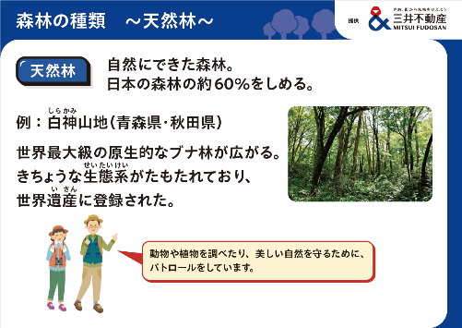  森林の種類 ～人工林～  人の手で木を植えてつくられた森林。日本の森林の約40％をしめる。  例：三井不動産の保有林（北海道旭川市）  木を植えて、育て、木材として活用。  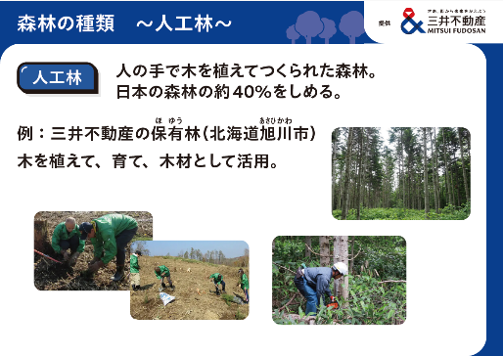  森林の役割  災害を防ぐ・水をたくわえる・きれいな水を生み出す・空気をきれいにする  天然林…生き物のすみか。生態系を守る保護が必要  人工林…木材を生み出す。持続可能な資源として活用する保全が必要  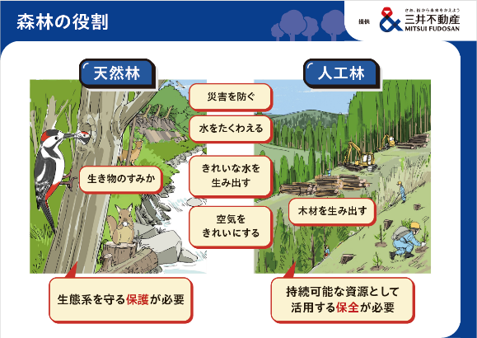 | 全体学習  グラフから日本の国土利用の内訳を知る。日本の面積の約３分の２が森林で、世界の国々と比べても森林の割合が多い国である。  自分たちが住んでいる地域だけでなく日本全体でみた時、実は森林の面積の方が多いことに気づかせる。  個別の学び  正解は示さずに、導入として使用。  予想される児童の回答  ・木を切らない  ・たくさん木を植える等  森林と言ったが、この「森林」はどんなものか見てみよう →次のスライド  全体学習  児童がイメージする森林は、大半がこちらの天然林と思われる。だが、森林はもう１種類ある →次のスライド  全体学習  資源として使うための森林もあることを理解させる  全体学習  天然林と人工林の共通する役割と異なる役割を理解させる。とくに「保護」と「保全」の違いを意識させたい。
展  開  3  0  分 | 林業とは  なえ木を植えて育て、育てた木を切って、木材として売る仕事。  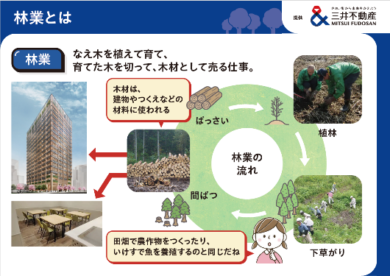  林業の現状  森林資源量のうつりかわり  グラフを読み取り、人工林が増えていることに着目させる。  ・グラフから読み取れることは何か？  →木材として活用できる資源は増えている  林業の現状  人工林には、植えられてから何年目の木が多いのだろう？  46年以上の木はばっさいするべきだが、多く残っている  →人工林の高齢化  →倒木の危険や木材としての利用価値の低下  二酸化炭素の吸収率や保水力の低下  林業の課題  ●なぜ日本の木が使われない？  →ねだんが高かったから  ねだんの安い輸入木材に、国産木材がおされていた  ・世界中で木材のねだんが高くなる  ・輸入コストが増えた  →2000年代からは、自給率が上がっている  ●林業で働く人の数と65才以上の人のわりあい  ・林業で働く人の数は？  ・65才以上の人のわりあいは、全産業とくらべると？ | 全体学習  下草刈り、間伐を簡単に説明（後でまた詳しく見るため）  オクリンクプラス個別の学び  選択肢集計を利用。「増えている」「減っている」「変わらない」の選択肢を作成して配信する。  全体学習  人工林には現状として植えられてから何年目の木が多いのかを知る。  災害や地球温暖化の防止のためにも、森林を若く新しく保つ必要があることを理解させる。  人の手による管理が必要であることに気づかせる。  全体学習協働の学び  なぜ国産の木材が使われないのかを、グループで考えさせてもよい。  1970年代～90年代は低かった国産の木材の自給率が上がってきていることを理解させる。  国産木材が使われていなかったために、人工林の森林資源量の増加や、人工林の樹木の高齢化につながっていることに触れたい。  オクリンクプラス個別の学び  選択肢集計を利用。１問目は「増えている」「減っている」「変わらない」の選択肢を作成して配信する。  ２問目は「多い」「少ない」「同じくらい」の選択肢を作成して配信する。  若い人達の割合が増えてきていることについては、後で触れるため、ここでは林業従事者の人口の減少と高齢化について理解させる。
終  末  1  0  分 | 林業の課題のまとめ  人工林の森林資源量が増えているのはなぜ？  →理由のひとつに、国産木材が使われていないことが挙げられる  林業に関係する課題のうち、調べたいことを書いてみよう  国産木材の活用の視点から、具体的に調べてみよう！ | 全体学習個別の学び  想定例 ビルを建てる→どんなビル？ など具体化するように指導。  子どもたちが深めやすいように「国産材を活用するには？」というテーマで課題を設定するのがおすすめだが、林業を活性化させるには？林業のなり手を増やすためには？という問いを立てて進めてもよい。

５ 本時の指導（２時間目）
⑴ ねらい
・人の手で人工林を管理（保全）することの大切さと、森林資源の活用について学び、まとめる。
⑵ 展開
 | 学習活動（主な発問と予想される児童のようす） | 指導上の留意点
導  入  5  分 | 前回の振り返り  国産材の管理・活用について、詳しく学んでいく | 全体学習  前回の最後のスライドを提示して簡潔に復習し、本時につなげる。
展  開  2  5  分 | 人による管理  「ばっさい」「間ばつ」「下草がり」の3つ意味を説明する。  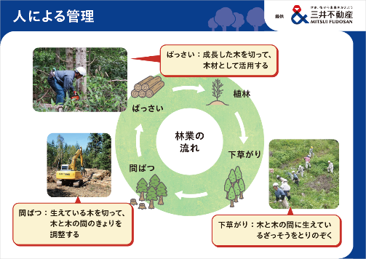  人による管理 ～間ばつ～  間伐を行うメリットを説明する。  人による管理 ～ばっさい～  木の活用として伐採の様子を説明する。 | 全体学習  人の手によって適切に管理されていることを伝える。  全体学習  間ばつ材の活用の例から、無駄のない資源活用が行われていることも紹介したい。  全体学習  普段目にする木材が、もともとはこのように森の木であり、人の手によって加工されていることに気づかせる。
展  開  2  5  分 | 国産の木材を使う  三井不動産の国産の木材を使用した例を紹介する  ・日本橋本町三井 ビルディング ＆ forest  ・三井不動産インダストリアルパーク（MFIP）海老名 ＆ forest  人による管理 ～ばっさいした後～  伐採した後も人による管理が行われ、木を植えて新しい森が育てられていくことを説明。  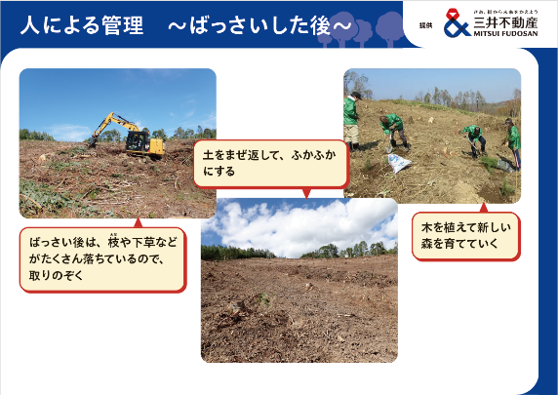 | 全体学習  三井不動産の国産の木材を使用した建築の例を紹介し、実際にどのような建築に使用されるのかイメージを持ってもらうとともに、木材を使うことによる環境へのメリットにも注目する。  あくまで木造ビルは一例であることを児童に伝える。大規模な木材利用は住宅用の建材と住宅以外の建物に使われる建材に分けられるが、住宅以外の建物に使われる建材の利用に注目が集まっているという社会の流れを補足したい。  他の例では、大阪・関西万博の大屋根リングは、住宅以外の建物に使われる建材の国産木材利用の一例であり、国産木材を適切に活用することで森を再生させる持続可能な社会の実現というメッセージとして込められている。  全体学習  木を伐採して終わりではなく、その後も森を育てるために人による管理が続いていくことを確認する。
終  末  15  分 | 調べてみよう  ●森林の保全の具体例を調べてみよう  インタビュー動画を見てみよう①  「林業の作業風景」  インタビュー動画を見てみよう②  「林業ではたらく人へのインタビュー」  インタビュー動画を見てみよう③  「三井不動産の社員へのインタビュー」 | 全体学習または個別の学び  一斉授業にしてもよいし、各自で見てもよい。

５ 本時の指導（３時間目）
⑴ ねらい
・人工林の保全や木材の活用について、設定した課題に関する情報を集め、気づいたことや考えをまとめる。

⑵ 展開
 | 学習活動（主な発問と予想される児童のようす） | 指導上の留意点
導  入  5  分 | 調べてみよう  調べる学習に役立つ資料を提示。  動画のリンクや企業や公共団体のURLを示す。  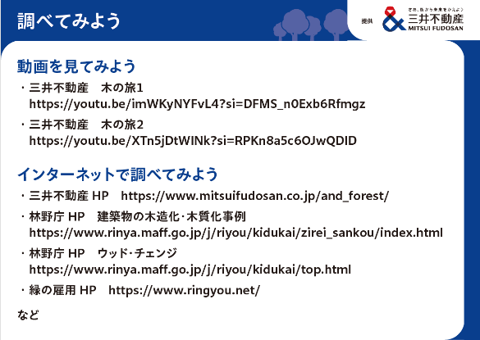 | オクリンクプラス全体学習  児童が自分で調べてもよいし、教員が見せてもよい。  １時間目で課題を立てた「テーマ：国産木材を活用するには、どうすればいいんだろう？」に対して調べ学習を行う。  「木材の活用」や「林業の発展」などにテーマを分けて調べ学習をさせてもよい。
展  開  3  0  分 | ●調べてわかったことをまとめよう  ・提示された資料（URL）から自分たちで調べる。似たような課題の人と一緒に活動してもよい。  ・情報を整理し、わかったことや気づいたことをワークシートに記載。  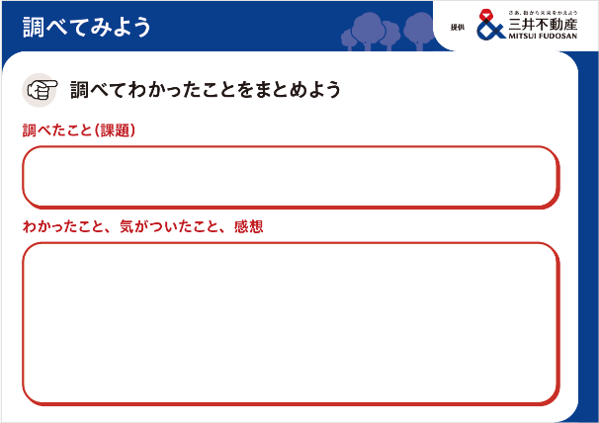 | オクリンクプラス協働の学び  児童の課題によっては、PCで調べたり、教員が追加で資料を用意したりしてもよい。  教員があたえるヒント例  ・木材の活用例を住宅や建造物以外に広げる。例：家具、内装材など  ・住宅以外の大規模な建物で利用できるようになったのはなぜか。CLT材の発展などにも着目させる。  ・国産材の活用が増えると林業の発展に何故つながるかを深めさせる。
終  末  1  0  分 | 感想まで記載し、提出する。 | オクリンクプラス個別の学び  みんなのボードに提出、相互評価やキーワード集計を活用。

５ 本時の指導（４時間目）
⑴ ねらい
・グループやクラスの発表を聞き、わかったことや気づいたことをまとめる。

⑵ 展開
 | 学習活動（主な発問と予想される児童のようす） | 指導上の留意点
導  入  5  分 | 発表準備  発表の順序を決める  グループでの発表の場合は、役割分担 | 全体学習
展  開  3  0  分 | 発表しよう | オクリンクプラス協働の学び  発表の中で、教員シートに記載のポイントでおさえられていないところがあれば、最後のまとめの授業で学習する。
終  末  1  0  分 | 発表を聞いてわかったことや気づいたことをまとめる。最後に感想を記載し、提出する。  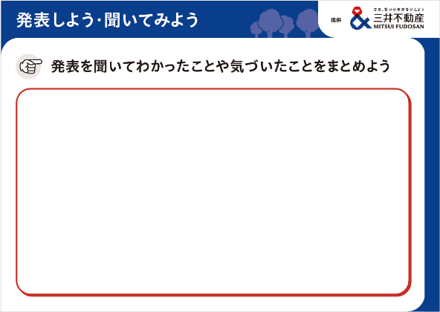 | オクリンクプラス個別の学び  オクリンクプラスで提出

５ 本時の指導（５時間目）
⑴ ねらい
・話し合いを通して考えを深める。森林を守ることについて、保護と保全の違いをおさえる。
⑵ 展開
 | 学習活動（主な発問と予想される児童のようす） | 指導上の留意点
導  入  5  分 | 人工林の保全と活用  人工林には、人の手による管理が必要  →資源を活用しながら、森林を守る。  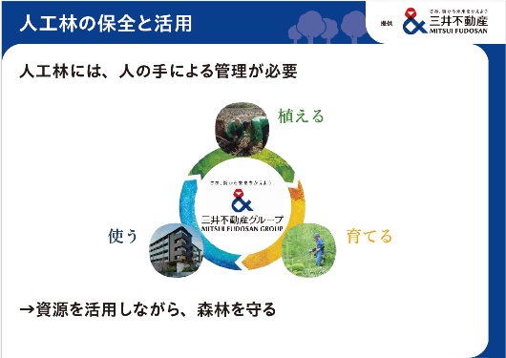 | 全体学習  今までのまとめ・振り返り
展  開  1  5  分 | 林業の課題の解決  林業で働く人の数と65才以上の人・35才未満の人のわりあい  →わかい人たちが参加してきている  森林の保全について考えよう  森林を保全するとは、なんだろう？  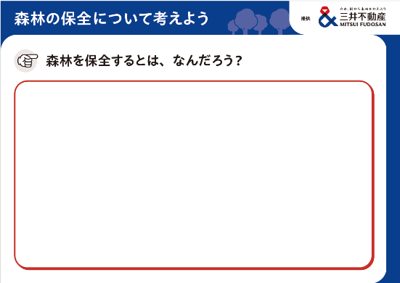 | 全体学習  グラフから、林業で働く人の年齢の割合の推移を読み取る。  オクリンクプラス個別の学び  単元冒頭の問いに立ち返る。みんなのボードに提出、相互評価やキーワード集計を活用。  予想される児童の回答  ・たくさん木を植える  ・木を切って活用する  １時間目で記入した内容と比較させることで、保護と保全の違いに着目し、林業においては人の手入れを通して、適切に活用する循環・サイクルが大切であると気づかせたい。
終  末  2  5  分 | 学習して感じたことは何だろう？  森林や林業について学習して、思ったことや感じたことをグループやクラスで話し合い、意見を共有する。  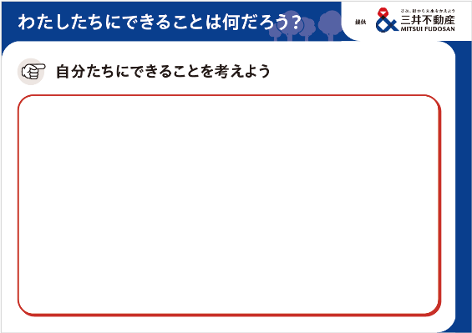 | オクリンクプラス協働の学び  ・みんなのボードに提出、相互評価やキーワード集計を活用。  ・単元の確認にドリルパークを使用する。

６ より「深い学び」にするために押さえたい点
・森林の種類、役割などの知識事項を押さえたうえで、特に人工林に着目させたい。
・我が国における人工林の資源量が増加傾向であることは良いことであるのか、それとも課題があるのかを児童に問いかけ、「保護」と「保全」の違いに着目させ、人工林は適切に「保全」する必要があることを理解させたい。
・輸入材の増加などの要因により、国産材の需要が伸びないことや、林業従事者の不足で放置された人工林が増加している。放置された人工林が増加すると、樹木の高齢化による倒木の危険や資材としての価値が無くなるほか、二酸化炭素の吸収率の低下などの問題が生じることを理解させたい。
・「森林が増える＝良いこと」といった単純なことではなく、むしろ適切に伐採し、新たな苗を植えることが持続可能な森林育成につながり、環境問題の解決にもつながる。主伐の時期が迎えているにもかかわらず、有効活用されていないことが深刻な問題となっていることを児童に理解させたい。
・国産材を有効に活用することを、本教材によって児童に考えさせたい。

